|  |  |
| --- | --- |
| **Componentes** | |
| **RA** | **Nome** |
| |  | | --- | | 7014989 | | 7011933 | | 7010560 | | 7016564 | | 7014314 | | |  | | --- | | AGNES DE OLIVEIRA DAMASCENO | | ALEX SILVA DOS SANTOS | | ALEXANDRE SOUZA DE PINHO | | BRUNO KINGMA CLEMENTE | | CARLA APARECIDA BINDA | |
|  |  |
| **Disciplina:** | Gestão de Projetos de TI |
| **Professor:** | Ricardo Crepalde |

|  |  |
| --- | --- |
| **Atividade:** | 2.5 Exercício sobre SCRUM baseado no case da seguradora Estou Seguro |

**User Estory.**

 

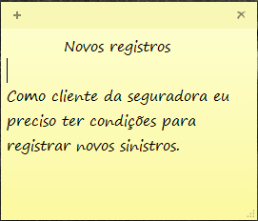 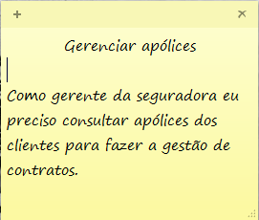



**Backlog de sistema**

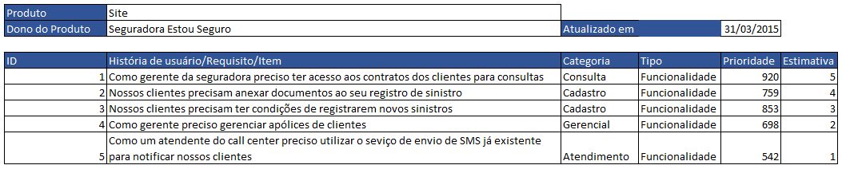

**Sprint de backlog**

